**Panna cotta au coulis de framboises**

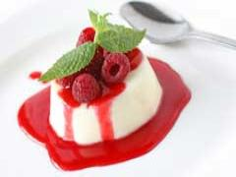

**Budget :**Bon marché  
**Difficulté :**Très facile

**Ingrédients pour Panna cotta au coulis de framboises**

Crème: 1 brique de crème fraiche liquide  
30 cl de lait  
50g de sucre en poudre  
3 feuilles de gélatine  
1 gousse de vanille  
200g de framboises  
Coulis : 750 g de framboises sugelées  
80g de sucre en poudre  
1 citron

**Préparation pour Panna cotta au coulis de framboises**

Faire chauffer la crème fraîche, le lait, le sucre et la gousse de vanille que vous aurez préalablement fendue en deux. Remuer jusqu'à ébullition.  
Faire ramollir la gélatine dans de l'eau froide.  
Insérer les feuilles de gélatine ramollies dans la casserole et remuer très vite de façon à bien les diluer.  
Bien mélanger la préparation.

A côté, préparer le coulis de framboises : passer les framboises au presse-purée, ajouter le sucre et le citron.  
Préparer de petits ramequins et verser les mélanges par couches : une de couche de coulis de framboises, une de crème, une de framboises fraîches et de nouveau une couche de crème.

Laisser au réfrigérateur pendant au moins 4 heures.